**Майстер-клас**

**(для 6-х класів)**

**«Писанка – символ життя»**

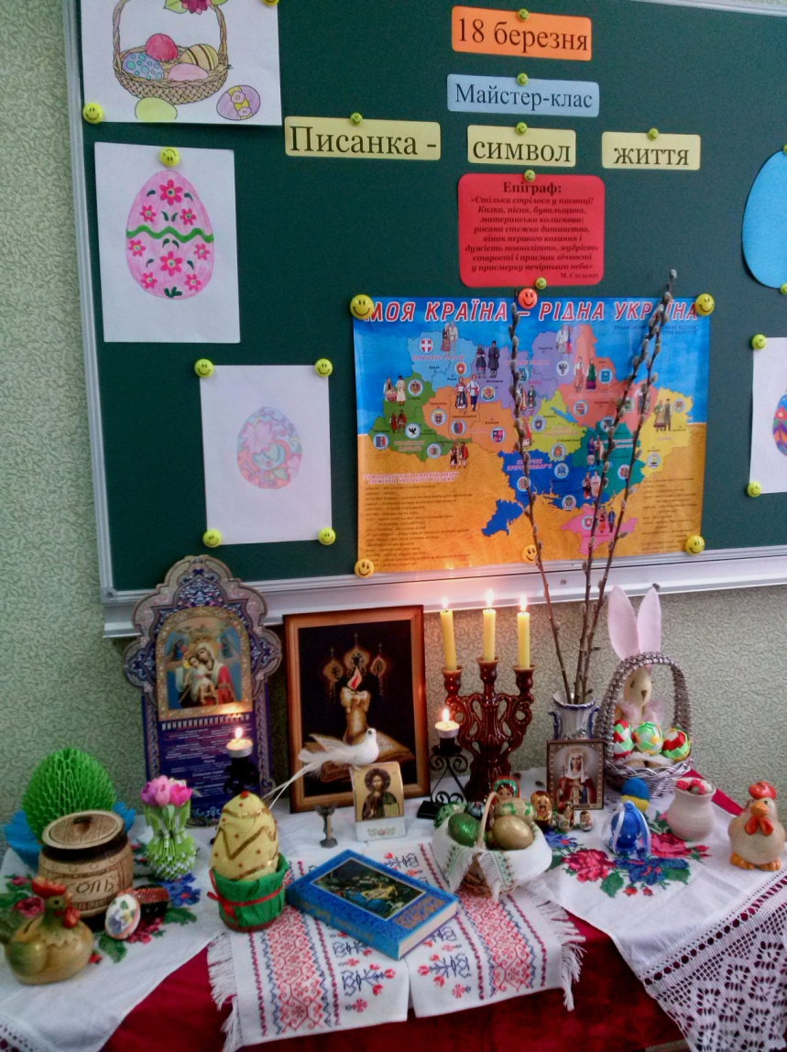

**Проводила вчитель трудового навчання:**

**Кондрацька Ірина Володимирівна**

**Миколаївська ЗОШ I-III ступенів № 28**

**План-конспект**

**Мета:** ознайомити учнів із історичними традиціями святкування Великодня, з релігійними обрядами пов’язаних з писанкарством;

сприяти розвитку естетичного смаку, уваги, координації рухів, розвивати творчість, фантазію, охайність;

виховувати цікавість, пошану до народних звичаїв та свят;

працелюбність, інтерес до традицій, звичаїв українського народу, прагнення зробити приємне для рідних і близьких

**Завдання:** виготовлення писанки з фетру

**Обладнання, інструменти,**

**матеріали:** деталі писанки із картону, нитки, ножиці, тканина фетр, шпильки, синтепон, голки, оздоблення, малюнки писанок із фетра, комп’ютер, інтер’єр української світлиці: стіл, рушники, ікони, яйця, (крашанки, писанки, крапанки, фабричні дерев’яні писанки), карта України, записи пісень, відео супровід

**Метод проведення:** пізнавально-практичний

**Форма проведення:** майстер-клас

**Час заняття:** 90 хвилин

#### Епіграф:

***«Стільки стрілося у писанці!***

***Казка, пісня, бувальщина,***

***материнська колискова;***

***росяна стежка дитинства,***

***вінок першого кохання і***

***дужість повноліття, мудрість***

***старості і присмак вічності***

***у присмерку вечірнього неба».***

**М. Стельмах**

**Хід заходу**

**І. Основна частина**

***Вступне слово вчителя***

Добрий день, дорогі діти та шановні гості! Ми раді вас бачити в нашій святковій оселі!

Діти, у вас на столах лежать квіточки-троянди. Напишіть, будь ласка, на квіточках, що ви очікуєте від сьогоднішнього майстер-класу, які враження або настрій.

Ось і прийшла весна-найпрекрасніша пора року. З її приходом оживає природа, повертаються з далеких країв птахи, зодягаються в зелень ліси та діброви. І саме з весною приходить в нашу оселю найголовніше свято християн – Пасха, або Великдень. Це величне свято світлого Воскресіння Христа, який приніс себе в жертву за гріхи людей і спокутував їх своїми стражданнями. Воно супроводжується численними прекрасними звичаями і традиціями, які ми зберігаємо, розвиваємо та передаємо з покоління в покоління.

З утвердженням незалежної України Великдень одним із перших повертає нам те життєстверджуюче джерело, яким живиться народна мудрість.

**Учениця 1**

Вдягла весна мережану сорочку,

Умившись і звільнившись від турбот,

І підіймає волошкові очі

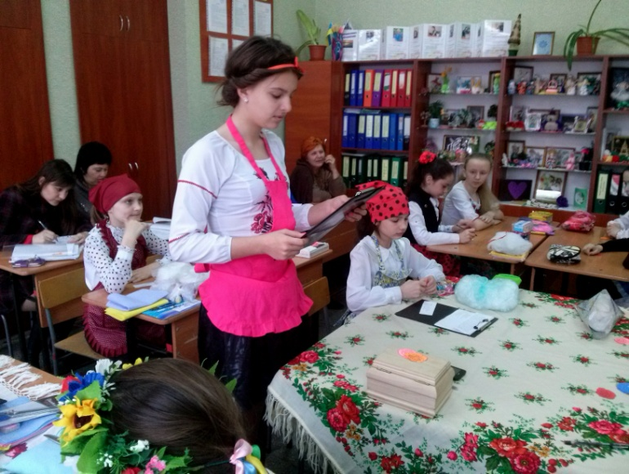До вищих, до церковних позолот.

**Учениця 2**

Душа стає в цю днину молодою,

Забувши, що слова бувають злі,

І повняться старання добротою

На ранньому скоромному столі.

**Учениця 1**

І знову все на повні груди

Дихнуло, збуджене життям.

І кожне серце чує чудо,

І світ увесь неначе храм.

**Учениця 2**

Горять свічки, блищать ікони,

Земля в молитві до небес…

* + Христос воскрес! – лунають дзвони.
  + І спів: Воістину Воскрес!

**Учениця 1**

І лине музика весіння,

Зринає пісня в унісон:

- Христос Воскрес! – бо Воскресіння -

Природи вічної закон.

**Учениця 2**

Весна – це сонця перемога!

У Великодній світлий час

Ми наближаємось до Бога,

Бог наближається до нас.

**Вчитель**

Уже незабаром на землю зійде чудове свято Великодня, святе і чисте, як безхмарне весняне небо, гарне, як молоде життя. Срібні голоси церковних дзвонів сповістять світу про урочисту подію Воскресіння Христового і лунатимуть звідусіль щирі вітання «Христос Воскрес!», «Воістину Воскрес!».

Великдень в українців завжди асоціюється з писанкою. Важко собі уявити Великдень без писанок, які й око радують, і нечисту силу відганяють. І це зрозуміло. Розписане по-мистецьки яйце створює особливий, святковий настрій. Писанка – це витвір мистецтва. Не випадково все найкраще в Україні завжди порівнюється з писанкою. У народі про гарну дівчину часто кажуть: «Така гарна, як писанка». Тарас Шевченко красу українського села змальовував такими словами:

***Село на нашій Україні,***

***Неначе писанка село…***

**Вчитель**

Далі нам дівчата нагадають історію виникнення писанок.

• ***Цікаво з історії виникнення писанок***

**Учениця 1**

 Яйце існувало у повір'ях і побуті багатьох народів як символ сонця, яке займало перше місце в дохристиянських культах. Шанування яйця було зумовлене уявленнями про весняне відродження творчих сил природи. У стародавніх народів були поширені оповіді про яйце як джерело життя і всесвіту. Металеві зображення яєць зберігали в храмах, яйця закопували на місці побудови міст. Існує, наприклад, переказ про те, що місто Неаполь в Італії зведено на яйці.

**Учениця 2**

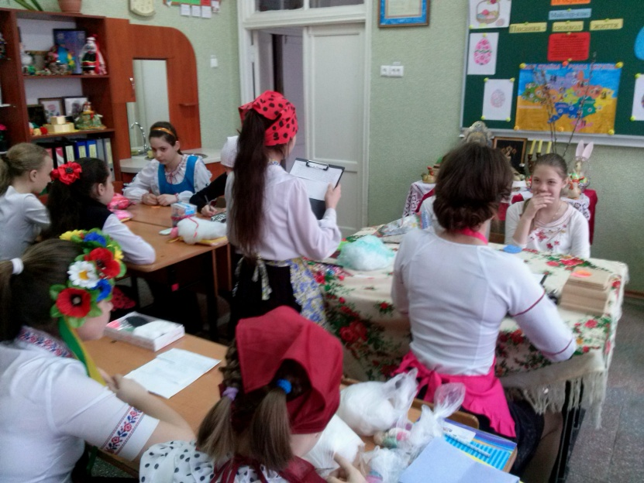Пташине яйце, розписане мініатюрним орнаментом, називають писанкою. Назва  її походить від слова "писати", тобто прикрашати орнаментом. Оздоблюються писанки геометричним, рослинним, зооморфним (риби, птахи, звірі, людина), пейзажним орнаментами, християнськими символами. Писанка - одна зі стародавніх форм українського народного розпису, у якому наші пращури втілювали свої прагнення, віру.

**Учениця 3**

Зрештою, писанка - це символ весни, сонця, повернення природи до життя. Писанки характерні майже для всіх європейських народів, як і для давніх народів Африки та Азії (під час розкопок знайдено розписані страусині та гусячі яйця, в тому числі й глиняні, а також золоте яйце страуса, датоване 3300 р. до н. е., що свідчить про початок писанкарства ще в далекому доісторичному періоді.

Багато народів світу шанували яйце і мали власну атрибутику його возвеличення, у багатьох стародавніх народів збереглися перекази, в яких яйце виступає джерелом життя, світла, тепла, навіть зародком усього Всесвіту.

**Вчитель**

**Загадки про писанки**

1. Розколеш лід – візьмеш срібло,

Розколеш срібло – візьмеш золото. ***(Яйце)***

2. У бочці два тіста, а не змішуються? ***(Яйце)***

3. У фарбах катається, до церкви збирається. ***(Писанка)***

**Вчитель**

Дівчата нам підготували легенди про походження писанок.

**Учениця 1**

**Легенди**

Про походження писанок у народі існує безліч легенд. За однією із цих легенд, краплі крові Розп’ятого, упавши на землю, стали схожі на курячі яйця і зробилися твердими, як каміння. Гарячі сльози Богоматері, котра плакала біля підніжжя Хреста, упали на ці криваво-червоні яйця і залишили на них сліди у формі узорів. Коли Христос був знятий з хреста і покладений до гробу, вірячи зібрали його сльози і поділили між собою. А коли пронеслася серед них радісна звістка про Воскресіння, вони вітали одне одного – «Христос воскрес!» - і при цьому передавали з рук у руки Христові сльози.

Після Воскресіння звичай цей зберігався у перших християн, сльози-яйця були предметом радісного дару в день світлого Воскресіння.

**Учениця 2**

Була колись поширена в Україні ще й така легенда. У день Воскресіння Спаситель посадив у підземелля, під тією скалою, де був Його гріб, головного сатану Вользевула і наказав йому гризти 12 залізних ланцюгів, 12 залізних дверей і 12 залізних замків. Якщо Вользевул перегризе все це від одного Великодня до другого, то буде кінець світу. Сатана спочатку перегриз замки, потім двері і ось-ось перегризе останній ланцюг – ще тільки один раз треба стиснути зубами. А тут як заспівали люди «Христос Воскрес», то всі замки, двері й ланцюги Вользевула відразу поновились, і він мусив гризти спочатку. А якби настав такий час, що люди перестануть співати «Христос Воскрес», тоді сатана перегризе останній ланцюг, і буде кінець світу.

**Вчитель**

Останній тиждень перед Великоднем називають у народі Вербним. У Вербну неділю святять вербу. Верба – одне з найулюбленіших дерев у народі. Цвіт верби – це прекрасне і зворушливе диво природи. Вербний тиждень ще називають Білим. У ці дні в господарстві в оселі все чистять, прибирають.

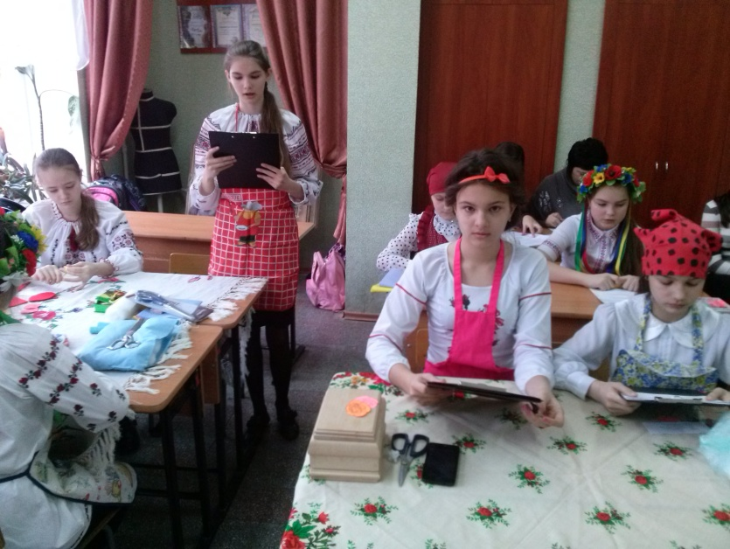***Вербова гілка розцвіла***

***У мене на столі***

***Як символ сонця і тепла.***

***Що сховані в імлі.***

***Як знак зеленої весни,***

***Здоров’я і краси,***

***Як знак, що щастя слід рясний,***

***Даровано мені.***

***Вербова гілка на столі***

***У мене розцвіла…***

***Великодня.***

***Весняний знак –***

***Знак сонця і тепла.***

**Учениця 1**

О писанко! Ти символ України!

Любові й миру вічна берегиня,

Ти – Воскресіння весняний цілунок!

Ти – мамин великодній подарунок!

**Учениця 2**

Несеш ти людям радість веселкову,

Всміхаєшся крізь Храми Бога словом

Й коли тобою хата наша сяє,

В душі у нас світанок розцвітає.

**Проведення фізкультпаузи (музичний с** **упровід)**

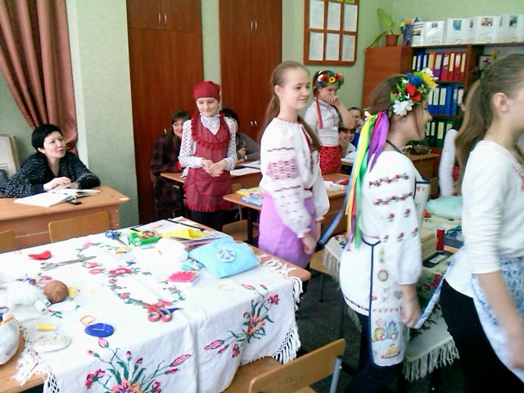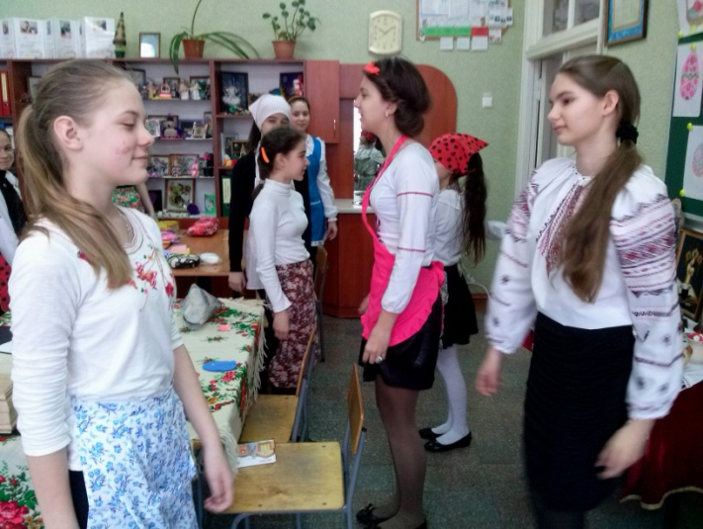

**Дівчата співають коломийки про писанку**

Ой кувала зозуленька

Як цвіла калина,

Що найкраща писаночка –

Наша Україна.

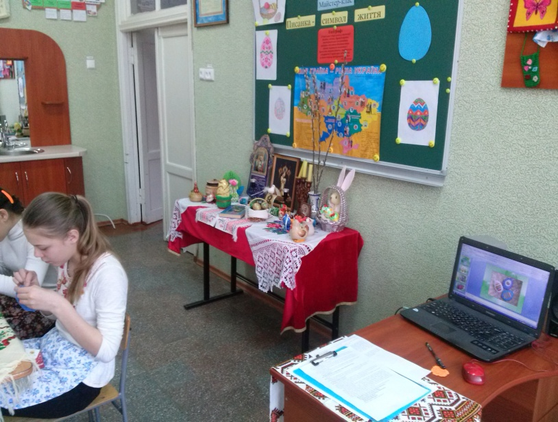Ой дівчина хлопця любить,

Писанку дарує,

Бо писанка весну теплу

Та любов віщує.

Котилася писаночка

З гори на долину,

Прикотилась простісінько

до нас у гостину.

А за нею йде Великдень,

Несе білу паску.

Розсипає між діточок

Радощі і ласку.

**II. практична робота**

***Виготовлення писанки із фетру***

*Інструменти:* картон білий, нитки, ножиці, голки, тканина фетр, шпильки, оздоблення, синтепон або вата

*Хід роботи:* учениці виконують практичну роботу.

***• Послідовність роботи:***

1. Вирізаємо шаблон яйця із картону.

2. Прикладаємо шаблон яйця на тканину і обводимо крейдою.

3. Вирізаємо деталі яйця – 2 шт.

4. Оздоблюємо яйце бісером, пайєтками, бусинами, стеклярусом, квітами або малюнками, стрічками, ґудзиками, тощо.

5. Пришиваємо шовкову стрічку для петельки.

6. З’єднуємо дві деталі яйця різними способами: «петельним швом», швом «назад голку», бісером.

7. Наповнюємо яйце синтепоном або ватою.

**Правила безпечної праці та санітарно-гігієнічні вимоги під час**

**виконання ручних швейних робіт**

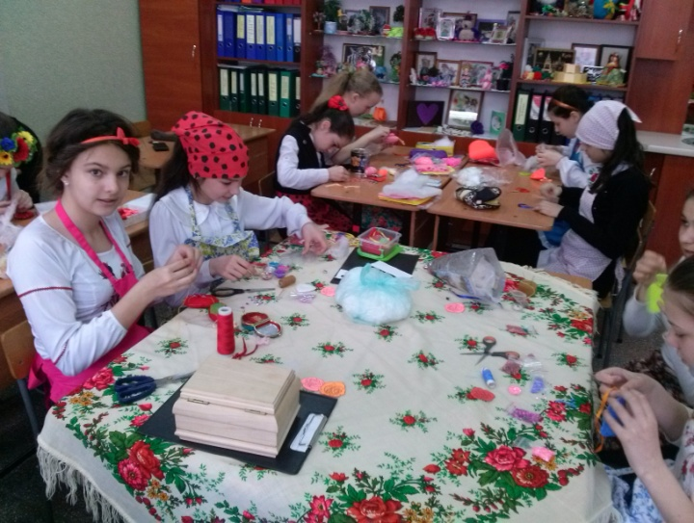1. Вишивати й шити треба сидячи на стільці зі спинкою. Сидіти потрібно прямо, не сутулячись.

2. Освітлення має бути хорошим, бажано природним. Під час ви­шивання правою рукою світло повинно падати зліва на робоче місце, лівою рукою – справа. Через кожну годину вишивання чи шиття необхідно робити відпочинок для очей на 5-10 хв. Під час відпочинку очі перевести на спокійне забарвлення. Корисно також використати цей час на виконання гімнастики для м'язів очей.

3. Перед виконанням ручних швейних робіт треба ретельно вими­ти руки, щоб не забруднити тканину.

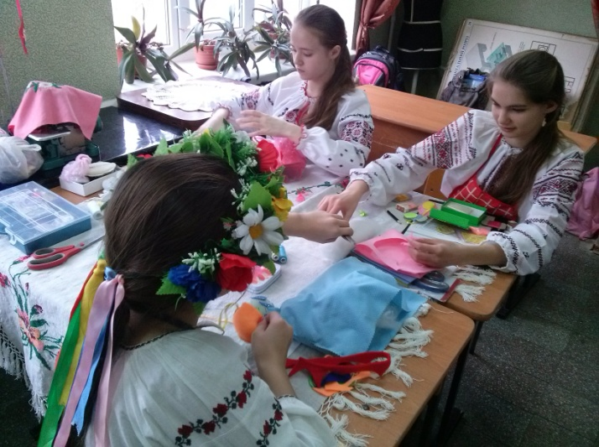4. Інструменти і пристосування зберігати у спеціальній шкатулці чи ящичку. Під час виконання ручних робіт шкатулку з інстру­ментами та пристосуваннями класти на стіл праворуч від тка­нини.

5. Голкою працювати обережно. Не підносити голку близько до обличчя.

6. Після роботи голку й шпильки зберігати тільки в гольнику або покласти у спеціальну коробку. Не залишати голку без нитки. Забороняється зберігати голку, вколовши її в одяг.

7. Ножиці на робочий стіл класти із зімкненими лезами, направ­леними від себе.

8. На робочому місці слід дотримуватися чистоти й порядку.

**Відео супровід**

**III. рефлексія та Презентація творчих робіт**

Учні презентують свої роботи.

**Вчитель**

Дівчата, які враження ви отримали на сьогоднішньому майстер-класі, чи справдилися ваші очікування? Прикріпить ваші квіточки до нашої писанки.

**Звернення до учнів зі словами подяки за їх творчу роботу.**

**IV. Підсумки заходу**

***Заключне слово вчителя***

Кожна людина, якою б вона не була – зовсім юна чи вже в літах, шукає в своєму житті чогось особливого, того, щоб живило духовні сили. Адже як говорить народна мудрість: «Не хлібом єдиним живе людина».

Де віднайти те, що піднімає нас над сірою буденністю, що робить нас духовно багатими особистостями?

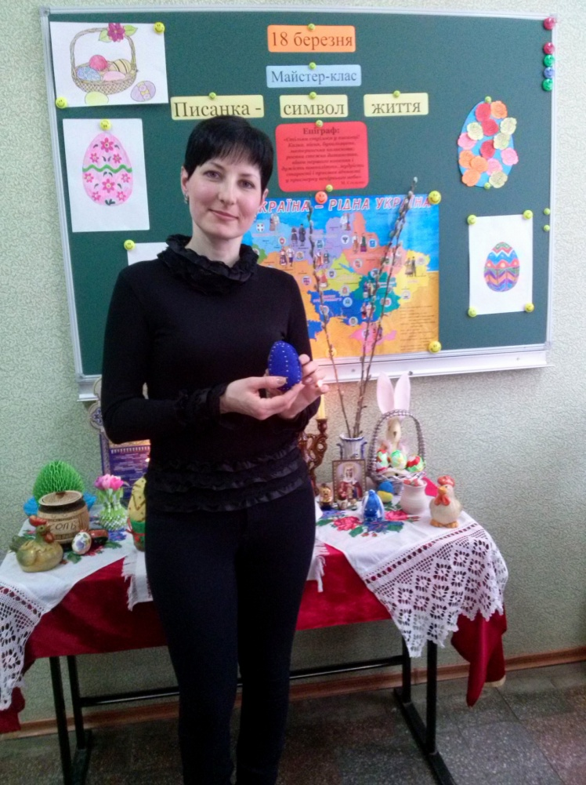Василь Симоненко радив своїм сучасникам: «В океані рідного народу відкривай духовні острови… Ті острови – то духовні скарби, витворені нашим народом протягом віків. У них – мудрість, сила і пам’ять народу». Один з таких островів – це народне свято. Свято від слова «святий», «святість». Отже, це день, який спрямований на очищення людської душі. То ж давайте звертатись до духовних джерел наших предків, до обрядів, звичаїв. Давайте звертатись до своїх витоків, щоб не загубити тієї ниточки, яка зв’язує нас із минулим поколінням, щоб очистити й освятити свої душі.

Я щиро вітаю вас з наступаючим святом світлого Воскресіння.

***Великдень всіх нас на гостини просить,***

***Малює сонце, полотно небес,***

***І крашанку, як усмішку, підносить:***

***- Христос Воскрес!***

***- Воістину Воскрес!***

Нехай зацвіте у вашій душі весна!

